Handleiding overgang van InfoWeb naar Zermelo 3

Inleiding
Vanaf het nieuwe schooljaar zal InfoWeb vervangen gaan worden door Zermelo 3. Deze handleiding beschrijft het gebruik van Zermelo 3 voor het bekijken van de roosters van leerling.

Inloggen
Volg de hier onderstaande stappen voor het inloggen op Zermelo:
Stap | Handeling
Type http://stanislascollege.zportal.nl/ (er staat ook een link naar het rooster op www.stanislascollege.nl ). Het inlogscherm verschijnt:
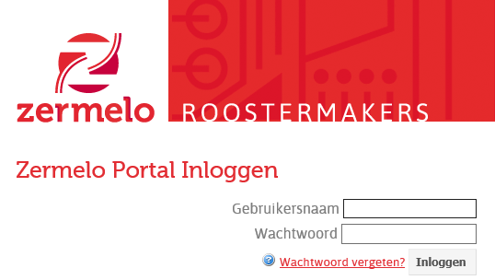
 | Type in het veld Gebruikersnaam je leerlingnummer
Type in het veld Wachtwoord leerlingnummer.
Bijvoorbeeld: 123456
Klik op Inloggen.

!! Het kan zijn dat, bij gebruik van IE, het beeld blijft bewegen. Bij gebruik van Chrome is dat niet het geval

Tabblad Home
Het tabblad Home bestaat uit de volgende menuopties:
- Welkom
- Mijn rooster
- Mijn lessen

Welkom
De menuoptie Welkom is de beginpagina:
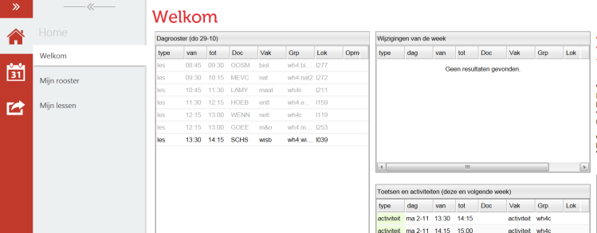

Hierop staan het dagrooster, wijzigingen van de, week, mededelingen en toetsen en activiteiten voor deze en komende week.

De volgende dingen zijn te zien:
- Wit: | Les die plaats heeft gevonden of nog plaats moet vinden
- Groen: | Activiteit
- Rood: | Les die uitvalt
- Geel: | Toets

Mijn rooster
De menuoptie Mijn rooster geeft een rasterweergave van het eigen rooster:
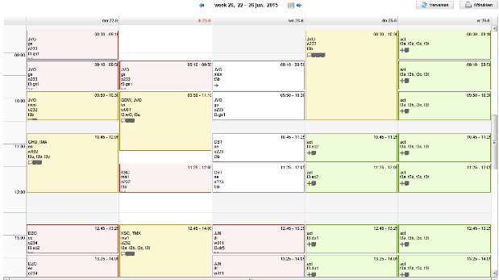
Op alle vakken kan geklikt worden voor meer informatie over het lesuur. Met de pijltjes kan voor een andere week worden gekozen.

De volgende dingen zijn te zien:
- Wit: | Les die plaats heeft gevonden of nog plaats moet vinden
- Groen: | Activiteit
- Rood: | Les die uitvalt
- Geel: | Toets

Mijn lessen
De menuoptie Mijn lessen geeft een lijstweergave van het eigen rooster:
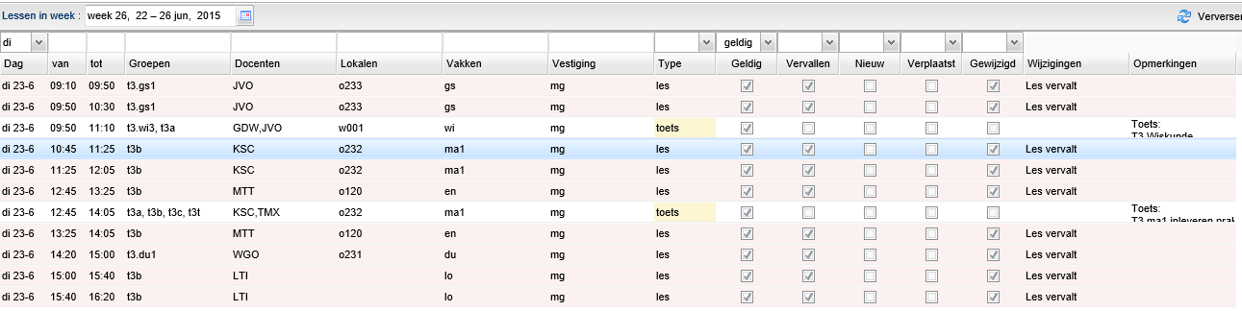
Het scherm opent zich standaard in de huidige week op de huidige dag (in dit geval dinsdag). Klik op om een andere week te kiezen. Boven de kolom Dag kan een andere dag geselecteerd worden.

Tabblad Roosters
Het tabblad Roosters bestaat uit de volgende menuopties:
- Afspraken
- Roosteroverzichten

Afspraken
De menuoptie Afspraken geeft een lijstweergave weer van alle afspraken in de school:
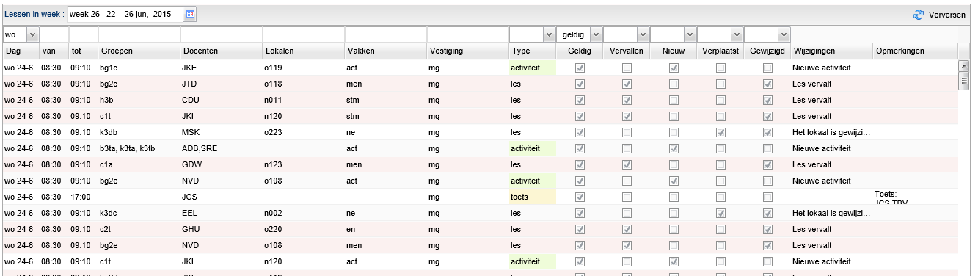
Het scherm opent zich standaard in de huidige week op de huidige dag. Klik op om een andere week te kiezen. Boven de kolom Dag kan een andere dag geselecteerd worden. Klik boven de kolom Docenten op een afkorting van een docent en alle afspraken op de betreffende dag van de geselecteerde docent worden getoond. Hetzelfde geldt voor groep, lokaal of vak.

Roosteroverzichten
De menuoptie Roosteroverzichten geeft een rasterweergave van het rooster van een gebruiker (docent of leerling), van lesgroepen of van lokalen:
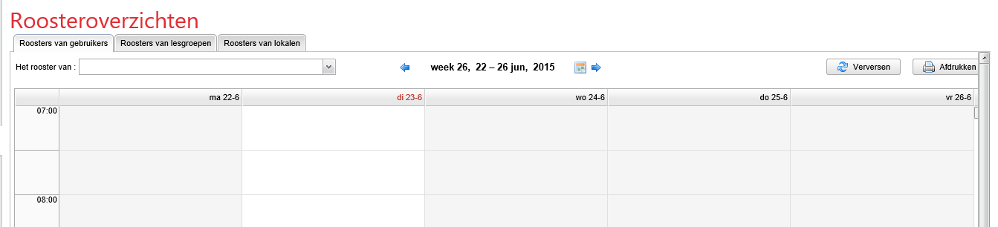
Het scherm opent zich standaard bij Rooster van gebruikers. Eventueel kan met de blauwe pijltjes een andere week geselecteerd worden. Klik op om een leerling of docent te selecteren.
Het is ook mogelijk om te zoeken. Klik hiervoor op en voer hiervoor de afkorting van de docent in boven veld Code en druk op enter.

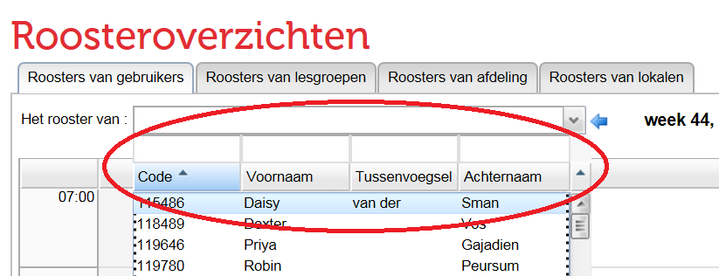

Klik op Roosters van lesgroepen voor het rooster van een klas of lesgroep. Typ of selecteer een klas en het rooster wordt getoond. Eventueel kan met de blauwe pijltjes een andere week geselecteerd worden.
Let op!: Ook de lesgroepen van de locatie Westplantsoen zijn voorlopig zichtbaar. Start daarom met zoeken altijd met de letter “p“.

Klik op Roosters van afdelingen voor het rooster van een afdeling. Kies eerst voor roosterproject scp. Kies hierna de afdeling.
Let op!: Tik ook hier eerste de letter “ p “.

Klik op Roosters van lokalen voor het rooster van een lokaal. Typ of selecteer een lokaal en het rooster wordt getoond. Eventueel kan met de blauwe pijltjes een andere week geselecteerd worden.

Tabblad Koppelingen
Het tabblad Koppelingen bestaat uit de volgende menuopties:
- Koppel app

Koppel app
Volg de hier onderstaande stappen voor het koppelen van de app voor het bekijken van het rooster op de telefoon. Dit moet elk schooljaar gebeuren:
Stap | Handeling
 | Eerst moet de app geïnstalleerd worden. De app Zermelo is te vinden in de App store en bij Google play (Android). Zoek de app op en installeer die op de eigen telefoon. Let op dat je de app met het rode Zermelo icoon kiest!
Na het installeren van de app, moet deze nog gekoppeld. Dat gebeurt via de menuoptie Koppel app. Er staat de volgende gegevens:
Let op: de code is uniek en wordt steeds opnieuw gegenereerd (niet overnemen van deze handleiding)!
Open de app op de telefoon. Het volgende scherm verschijnt:
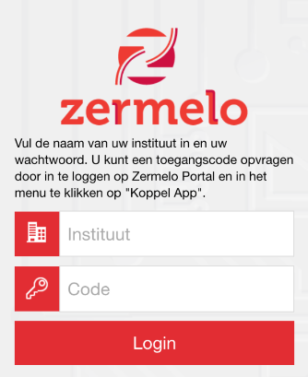
 | Type in het veld Instituut stanislascollege
 | Type in het veld Code de gegenereerde code bij Koppel app en klik op Login. De app is nu gekoppeld aan het portal van Zermelo.
 | Als de app niet meer gebruikt wordt, kan deze ontkoppeld worden. Klik in de app op en beantwoord de vraag met OK.

Gebruik van de app
Onderstaand een opsomming van het gebruik van de app:
Stap | Handeling
Zodra de app wordt geopend, wordt het rooster getoond. Deze is ook te openen via :
- Les vervallen: rood
- Activiteit gepland: groen
- Les verplaatst: kader met stippellijn
- Les gewijzgd: les gemarkeerd met een !
- Les toegevoegd: les met een + in de cel

Door te klikken op een dag, wordt het dagrooster van de betreffende dag getoond. Klik op een les voor meer informatie over een les.
 | Om een mededeling te lezen, klik op .

